Рекордное число участников Пользовательской конференции B&R в Зальцбурге
Семинары и выставка компании стимулируют интерактивное общение
В этом двухдневном мероприятии 275 участников из машиностроительных компаний получили возможность узнать непосредственно от производителя о самых передовых решениях автоматизации. Используя специализированные лекции и интерактивные семинары, компания B&R предоставила подробную информацию, охватывающую все области автоматизации производства: от малых промышленных контроллеров до комплексных систем управления технологическим процессом.
Обширная интерактивная программа
Двенадцать блоков презентаций, 27 докладчиков от B&R, 20 приглашенных экспертов и клиенты B&R предоставили участникам широкий спектр информации. Десять экспертных семинаров, проведенных в ходе встречи, также имели большой успех. На конкретных примерах были рассмотрены обширные темы, не зависящие от продукции, такие как оптимизация процессов проектирования и повышение его эффективности посредством моделирования, а также преимущества технологий встроенной безопасности. "Участники действительно наслаждались интерактивным форматом, – с удовлетворением заметил Герман Обермайер (Hermann Obermair), менеджер по продажам компании B&R Austria. – Они не только воспользовались возможностью задавать вопросы, но и получили ценную практическую информацию".
Информация о продукции из первых рук
В программе конференции было представлено множество новых разработок не только B&R, но и других производителей, чья продукция может интегрироваться в решения автоматизации B&R посредством IO-Link или POWERLINK, либо применяться в решениях безопасности с использованием openSAFETY.
Во время перерывов многие участники не преминули посетить нашу выставку, организованную на месте проведения, чтобы увидеть аппаратные средства и программные инструменты B&R в действии, а также обсудить определенные темы с экспертами в конкретной отрасли.
Инновационные практические решения
На выставке было представлено множество успешных применений технологии B&R, но особенно впечатляющим был обзор различных приложений для автопрома. В качестве примера решений автоматизации, распределенных по большой площади и работающих в жестких условиях окружающей среды, был приведен автодорожный туннель через гору Пфэндер недалеко от Брегенца. Это решение продемонстрировало высокую отказоустойчивость; оно позволяет с легкостью подключать к себе системы других производителей. В ходе детальной презентации решений и применений, связанных с выработкой и преобразованием энергии, основное внимание было уделено ветроэнергетике.
Ценная обратная связь
"Участники Пользовательской конференции B&R выступали не просто в роли приемника информации, – отметил Обермайер. – Они задавали темы дискуссий. Благодаря этому мы получили ценные сведения о направлениях развития рынка, которые подтвердили, что мы можем предложить решения, способные удовлетворить потребности любого клиента".

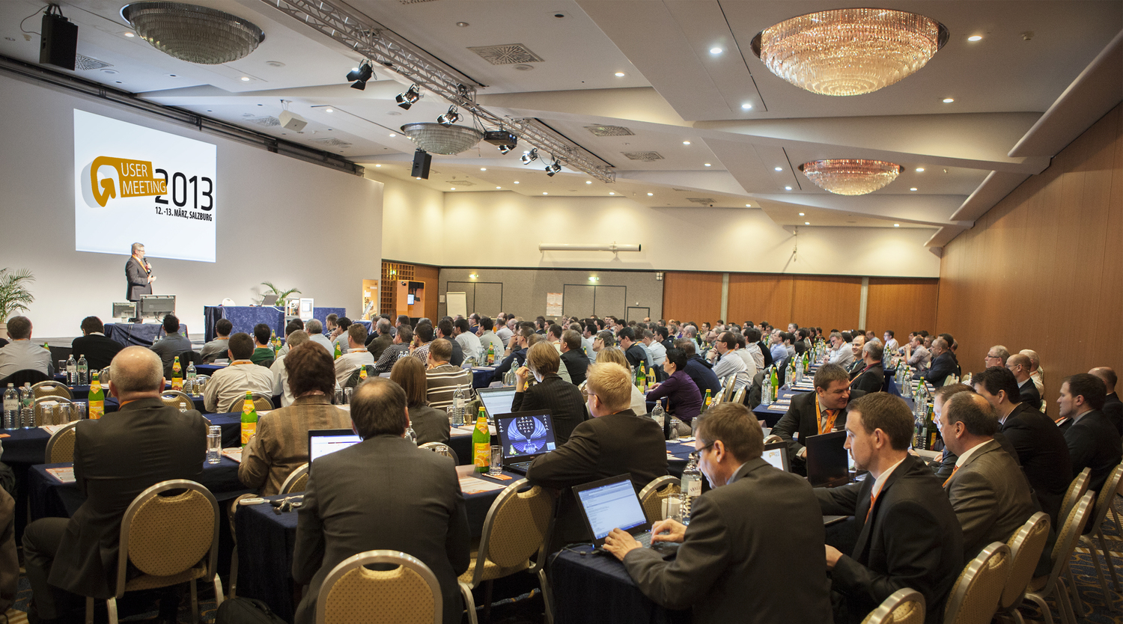
275 участников из машиностроительных компаний смогли узнать больше о последних инновациях B&R на Пользовательской конференции в Зальцбурге.

О компании B&R
Компания B&R специализируется на инновационных решениях в сфере промышленной автоматизации, а также имеет представительства по всему миру со штаб-квартирой в Австрии. Продукция B&R сочетает в себе уникальные инженерные разработки и передовые технологии, и по праву завоевала международное признание и любовь клиентов. В портфолио B&R всегда найдется комплексное решение практически для любой задачи современной промышленности: автоматизация отдельных машин или целых заводов, продвинутое управление движением, визуализация, встроенные технологии безопасности и многое другое. Технологии промышленной полевой шины POWERLINK и openSAFETY, так же, как и мощная среда разработки Automation Studio являются основой постоянного совершенствования техники автоматизации и успеха компании на рынке. Дух инноваций позволяет компании B&R быть на острие прогресса, превосходя самые смелые ожидания своих клиентов.
Более подробную информацию Вы сможете найти на www.br-automation.com.

